**Лабораторная работа №2**

**РАЗРАБОТКА СЕРВЕРНОЙ ЧАСТИ ИНФОРМАЦИОННОЙ СИСТЕМЫ**

**Цель работы:** разработать серверную часть информационной системы книжного магазина на платформе «1С:Предприятие».

**Серверная часть:**

**1. Справочники**

Для информационной системы были созданы следующие справочники, которые изображены на рисунках 1.1 – 1.7.

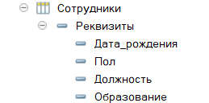

Рисунок 1.1



Рисунок 1.2

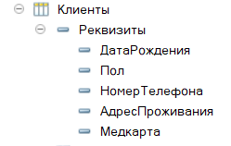

Рисунок 1.3



Рисунок 1.4



Рисунок 1.5

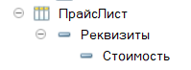

Рисунок 1.6

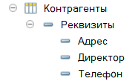

Рисунок 1.7

**2. Документы**

Для информационной системы были созданы следующие документы, которые изображены на рисунках 2.1 – 2.4.

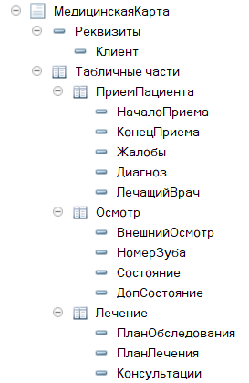

Рисунок 2.1

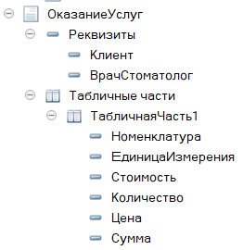

Рисунок 2.2

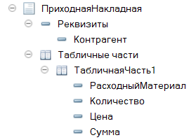

Рисунок 2.3

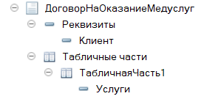

Рисунок 2.4

**3. Перечисления**

Для информационной системы были созданы следующие перечисления, которые изображены на рисунках 3.1 – 3.2.

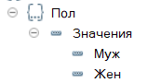

Рисунок 3.1

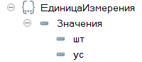

Рисунок 3.2

**Вывод:** выполнив лабораторную работу, разработали серверную часть информационной системы книжного магазина на платформе «1С:Предприятие».

|  |  |
| --- | --- |
| **Выполнил:** | Булаева А.Р., ФИТУ 4-4Б |
| **Проверил:** | Хорошко М.Б. |